【武汉东湖】产业洞察POC方案

一、整体需求规划
武汉光谷产业智能洞察场景需求设计
说明：本次530未涉及光谷自有数据的接入和治理
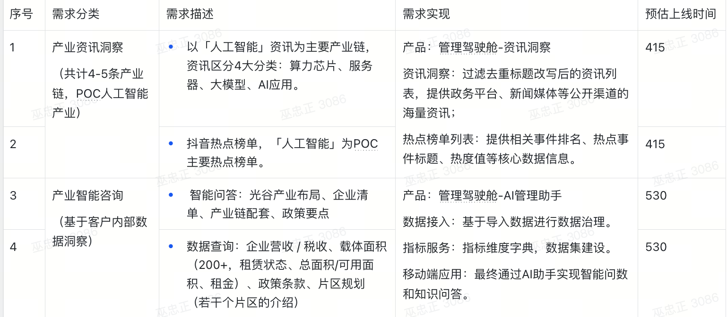

二、当前数据接入
目前按照POC需求规划，只接入了其中部分产业数据（企业工商年报、企业知识产权、企业融资和风险数据表），后续正式交付会按照以下数据接入，覆盖了从宏观政策、资讯到中观产业链，再到微观企业分析需要数据源。
[0526光谷557家人工智能企业简介.xlsx]
序号 | 模块名称 | 子模块 | 功能项 | 技术参数
1 | 产业数据集 | 企业多维数据 | 企业基本信息表 | 提供企业工商注册信息、经营范围、注册资本、成立时间、法人信息、纳税信息、注册地址、联系方式、企业类型（规模、性质）、企业简介、工商变更及变更历史等等信息，涵盖东西湖区约109w家企业
2 | 产业数据集 | 企业多维数据 | 企业股权与治理结构信息 | 提供股东信息、实际控制人、出资情况、股权变更、投融资信息等信息，涵盖东西湖区约109w企业，T+1更新更新
3 | 产业数据集 | 企业多维数据 | 企业经营信息表 | 提供营收规模（上市公司）、营业收入（上市公司）、净利润（上市公司）、社保参保信息（上市公司）、纳税情况（上市公司）、社保缴纳（上市公司）、行政许可信息、招聘信息、对外投资与担保信息、竞品关联信息等信息，涵盖东西湖区约109w家企业
4 | 产业数据集 | 企业多维数据 | 企业知识产权表 | 提供企业知识产权（专利、商标、软著）、企业公众号、移动应用、微博、官方网站及备案、各类资质证书等信息，涵盖东西湖区约109w家企业
5 | 产业数据集 | 企业多维数据 | 企业风险信息表 | 提供企业经营异常名录、股权出质、动产抵押、清算注销、行政处罚、税务登记、纳税信用、欠税信息等信息；涵盖东西湖区约109w家企业
6 | 产业数据集 | 企业多维数据 | 企业市场参与情况表 | 提供公司项目与公司产品信息、参与招投标与公告信息、公告类型、中标金额等信息，涵盖东西湖区约109w家企业
7 | 产业数据集 | 企业多维数据 | 企业司法诉讼表 | 提供企业法律诉讼、案件信息、裁判文书、涉及诉讼的人员、法院公告、立案信息、失信被执行、破产重整以及司法拍卖等信息，涵盖东西湖区约109w家企业
8 | 产业数据集 | 产业链数据 | 产业链结构与图谱 | 提供产业链根节点识别与产业链描述，各产业链的完整上下游结构，具体包含上游、中游、下游及特殊层（技术层、应用层、服务层）的节点关系与层级结构
9 | 产业数据集 | 产业链数据 | 产业链节点环节强弱诊断 | 基于多维评分体系（企业数量、企业规模、盈利能力、市场份额、创新能力、成长性、风险状况共 7 个维度），对产业链中各节点进行强、中、弱分层评估
10 | 产业数据集 | 产业链数据 | 节点与产业链指标数据 | 按产业链整体或具体节点维度，提供经济与产业指标-企业总数、上市企业数、高新企业数、专精特新企业数、上市公司总营业收入、发明专利数、风险企业数等信息
11 | 产业数据集 | 产业链数据 | 链上企业名单与经营数据 | 提供产业链每个节点中的上市公司，非上市公司名单，根据其业务内容进行人工与大模型评估打分，基于打分高低提供企业在该产业链节点的关联性评估；链上上市公司的财报结构化数据与相关主营产品数据等信息
12 | 产业数据集 | 产业链数据 | 产业链宏观指标 | 提供与产业链相关的宏观指标数据，可支撑产业健康度，产业发展趋势等产业分析场景判断信息
13 | 产业数据集 | 产业链数据 | 区域聚集分析数据 | 按全国、省级、市级、区县级四个层级，分析特定产业链或节点的区域分布情况，具体包括-头部区域排名，区域聚集度判断，潜力区域与风险区域打标等信息
14 | 产业数据集 | 行业资讯政策数据 | 政策数据 | 1、提供覆盖数字科技、高端制造、新能源、新材料、生物医药、节能环保、现代金融、文旅消费、现代农业、建筑化工、交通运输、半导体通信等全领域政策数据，领域可涵盖人工智能、集成电路、5G通信、云计算大数据、工业母机、智能装备、新能源汽车、储能氢能、光伏风电、生物医药、基因细胞、环保治理、纺织建材、钢铁石化、轨道交通、低空经济、大文创、大消费、农林养殖、房地产及各类现代服务业等上百条细分产业链，支撑各行业政策研究、产业分析、决策研判与项目规划等应用需求。  2、政策数据包括政策名称、发文机关、发布日期、政策标题、原文全文、政策应用场景、政策适用行业，与产业链数据关联，T+1更新
15 | 产业数据集 | 行业资讯政策数据 | 资讯数据 | 1、提供全产业链多行业综合资讯数据，覆盖人工智能与数字科技、半导体集成电路、新能源电力、高端装备制造、生物医药大健康、基建建材原材料、交运物流、金融服务、消费文旅、轻工电子、能源化工、农林畜牧、环保公用等各大核心板块，满足行业研究、市场研判、投资分析及经营决策等各类资讯数据需求  2、资讯数据包含资讯标题、资讯摘要、资讯原文链接、资讯发布日期、资讯类型（网站、公众号）、资讯分类、资讯关键词；T+1更新
16 | 产业数据集 | 热点榜单数据 | 热点榜单数据 | 1、热度榜单面向关注产业的热点捕捉、帮助用户及时识别公域内容平台上的高热事件、热门话题和潜在传播机会。  2、围绕相关产业内容与平台热点信息开展持续分析，对平台内容进行分类、归纳和总结，形成结构化的热点事件榜单。榜单可呈现热点事件排名、事件标题、热度水平等关键信息。  3、在热点识别基础上，进一步结合智能AI分析能力，对热点事件的聚集特征、传播特征、受众关注点和与产业链信息的关联价值进行AI解读。

三、当前产品功能
整体流程按照「1资讯感知→2数据发现→3数据探查→4分析报告」的使用路径设计，由浅入深，从资讯面到专题洞察；
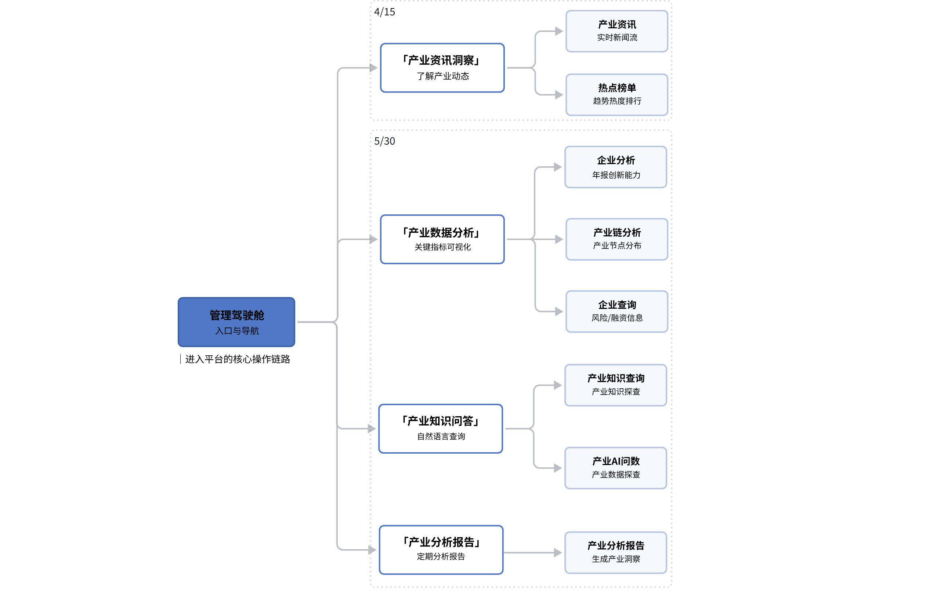

四、POC场景说明
核心定位：从一条AI行业资讯到产业机会点分析
以"深南电路拟募资扩产高端AI算力PCB"为案例，展示平台如何帮助从一条AI行业资讯出发，完成趋势识别、产业链拆解、本地机会判断。

1. 演示流程
从一条AI行业资讯出发，逐步完成趋势识别、产业链拆解、本地机会判断。
环节 | 释义
AI行业资讯 | 先找到值得关注的信号
热点识别与趋势判断 | 判断是不是趋势，不只是热闹
产业链拆解与本地匹配 | 看本地适合切哪一段
产业链机会与分析输出 | 形成可汇报、可推进的方向

2. Part1：从资讯发现产业信号
功能目标：行业资讯不是普通的资讯聚合，而是一个可定制的AI产业信号发现入口。
页面展示
- 资讯信息、资讯分类、关键词搜索、资讯关键词标签
- 查看原文
- AI解读
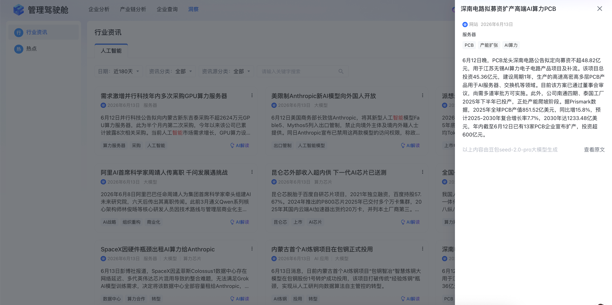

3. Part2：从热点看到趋势发展
功能目标：平台不仅能看到单条资讯，还能判断这些资讯背后讨论是不是正在升温。
页面展示
- 热点主题排行
- 关联资讯视频内容和AI内容解读
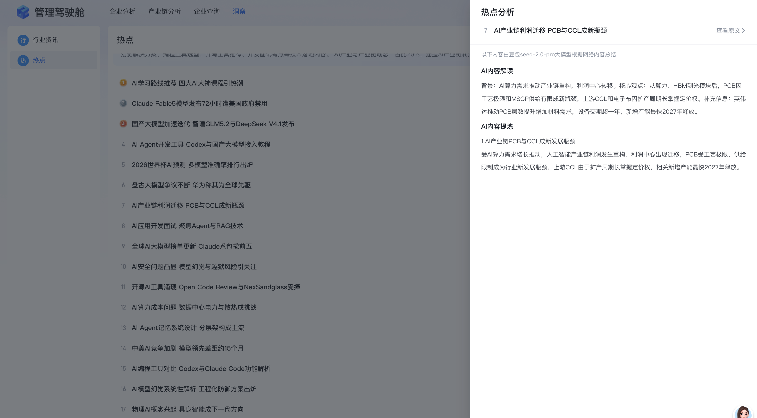

4. Part3：知识问答把"跟我们的关系"问出来
功能目标：平台不是要求投促人员自己做复杂分析，而是可以把问题直接提出来，快速得到产业视角的答案。
预设问题示例
序号 | 问题 | 截图
1 | 昨日人工智能资讯中PCB相关的内容信息。 | 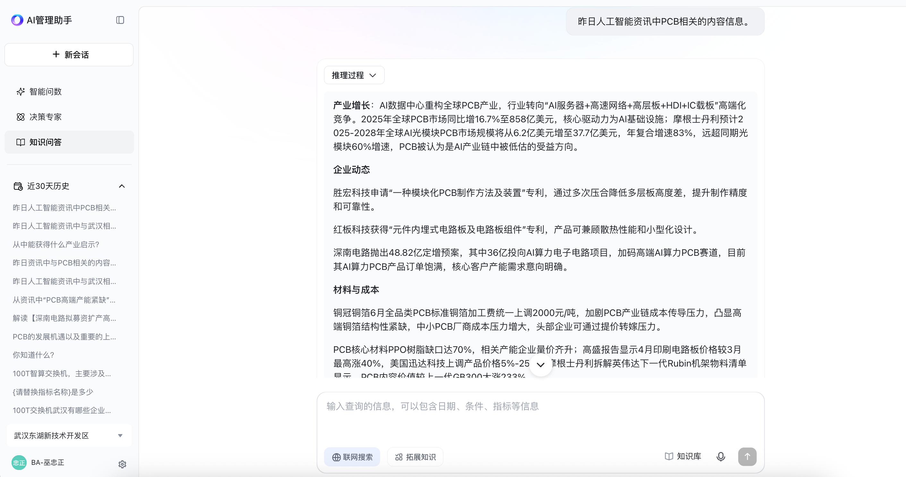
2 | 围绕高端PCB，主要涉及哪些上下游产业环节？ | 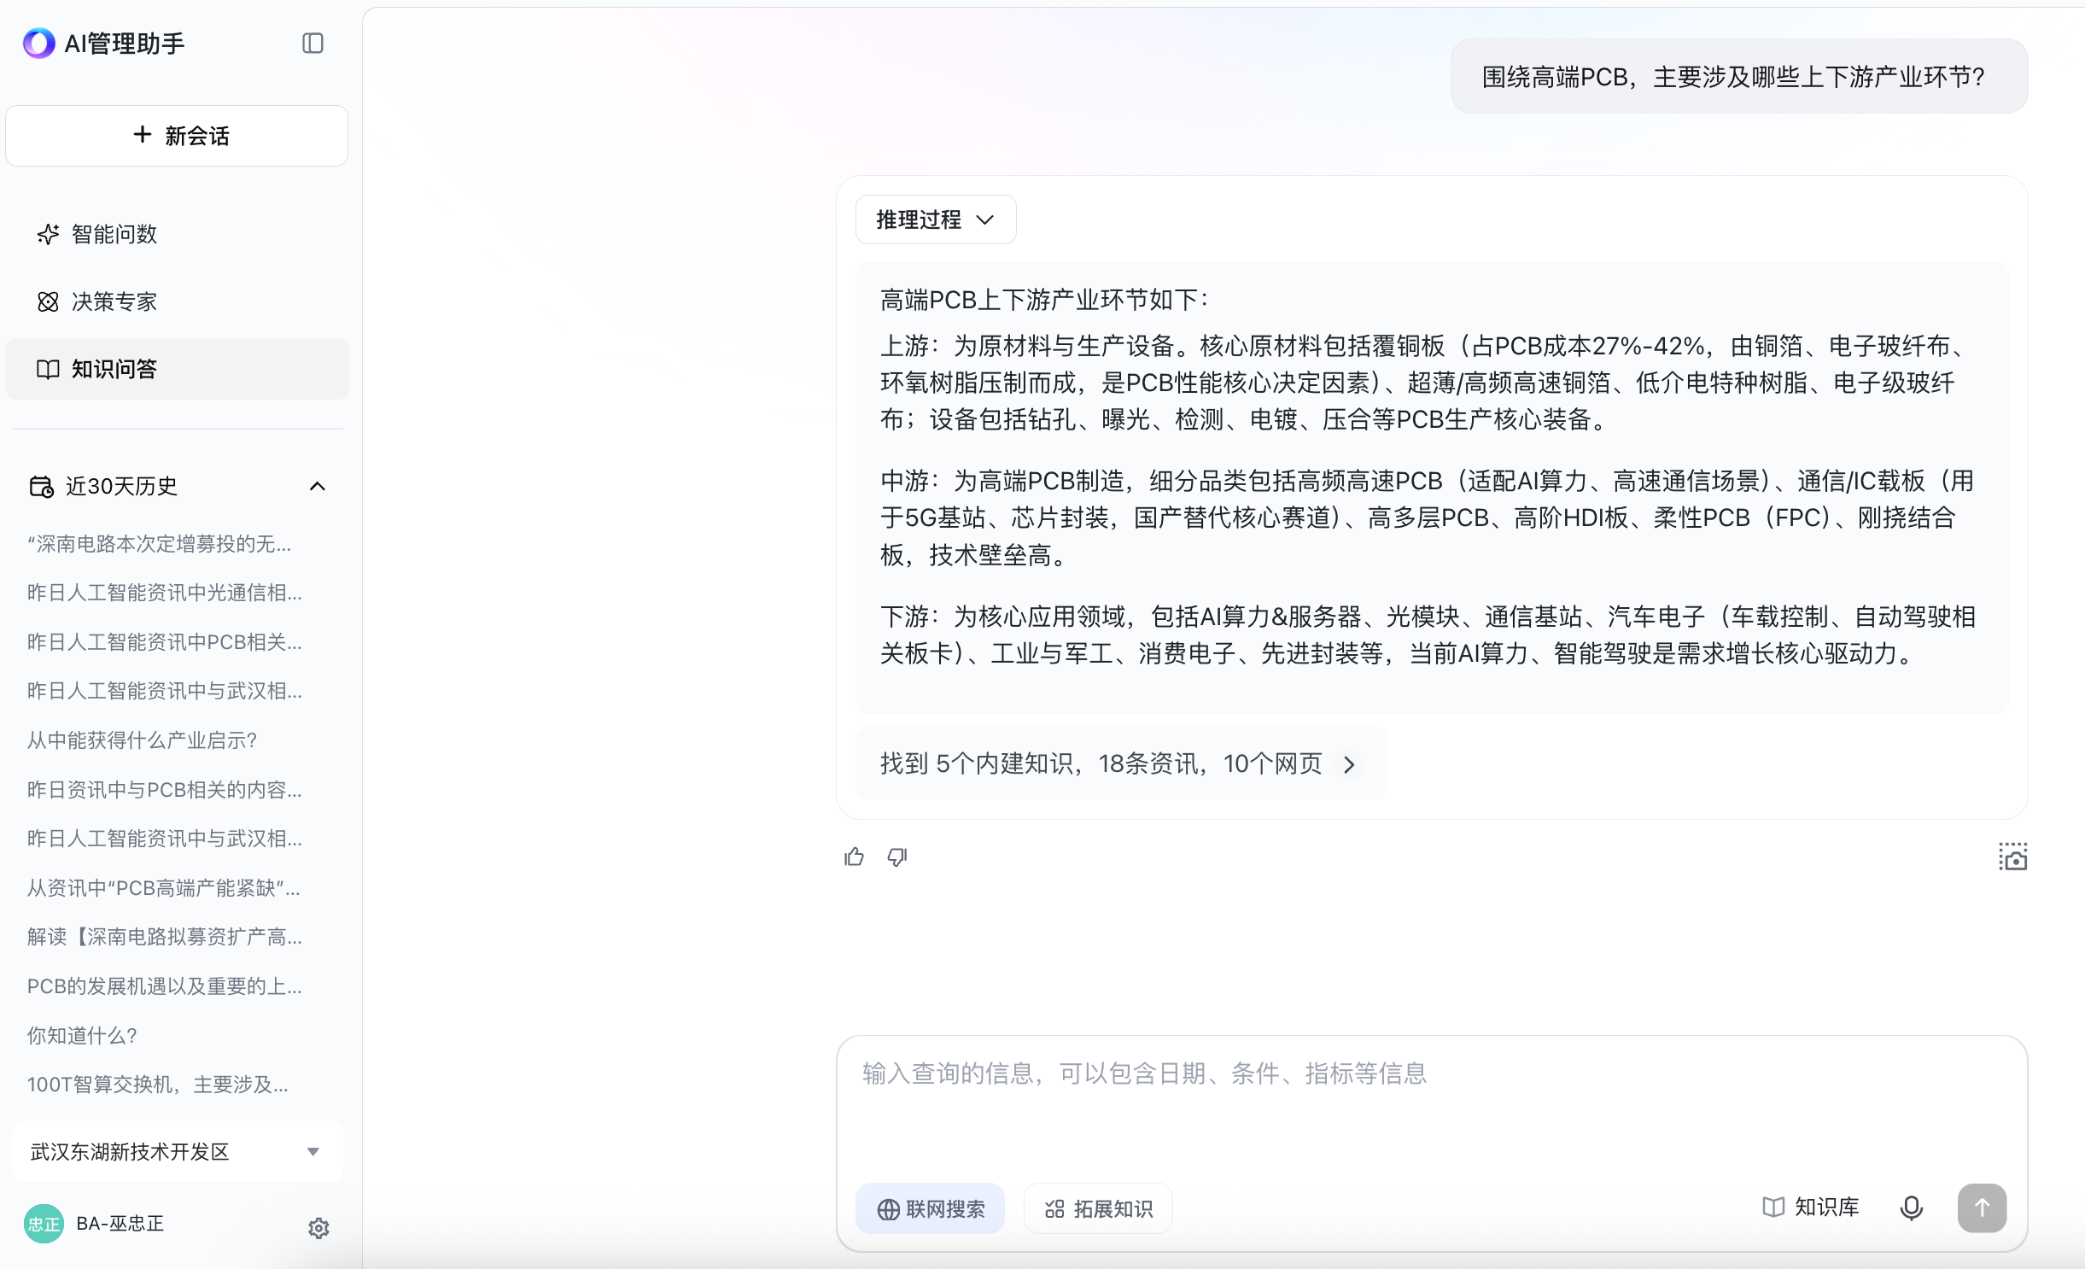
3 | 基于深南电路扩产这条新闻,帮我整理3条适合武汉招商的核心切入点,要求具体可落地,不要空泛的话 | 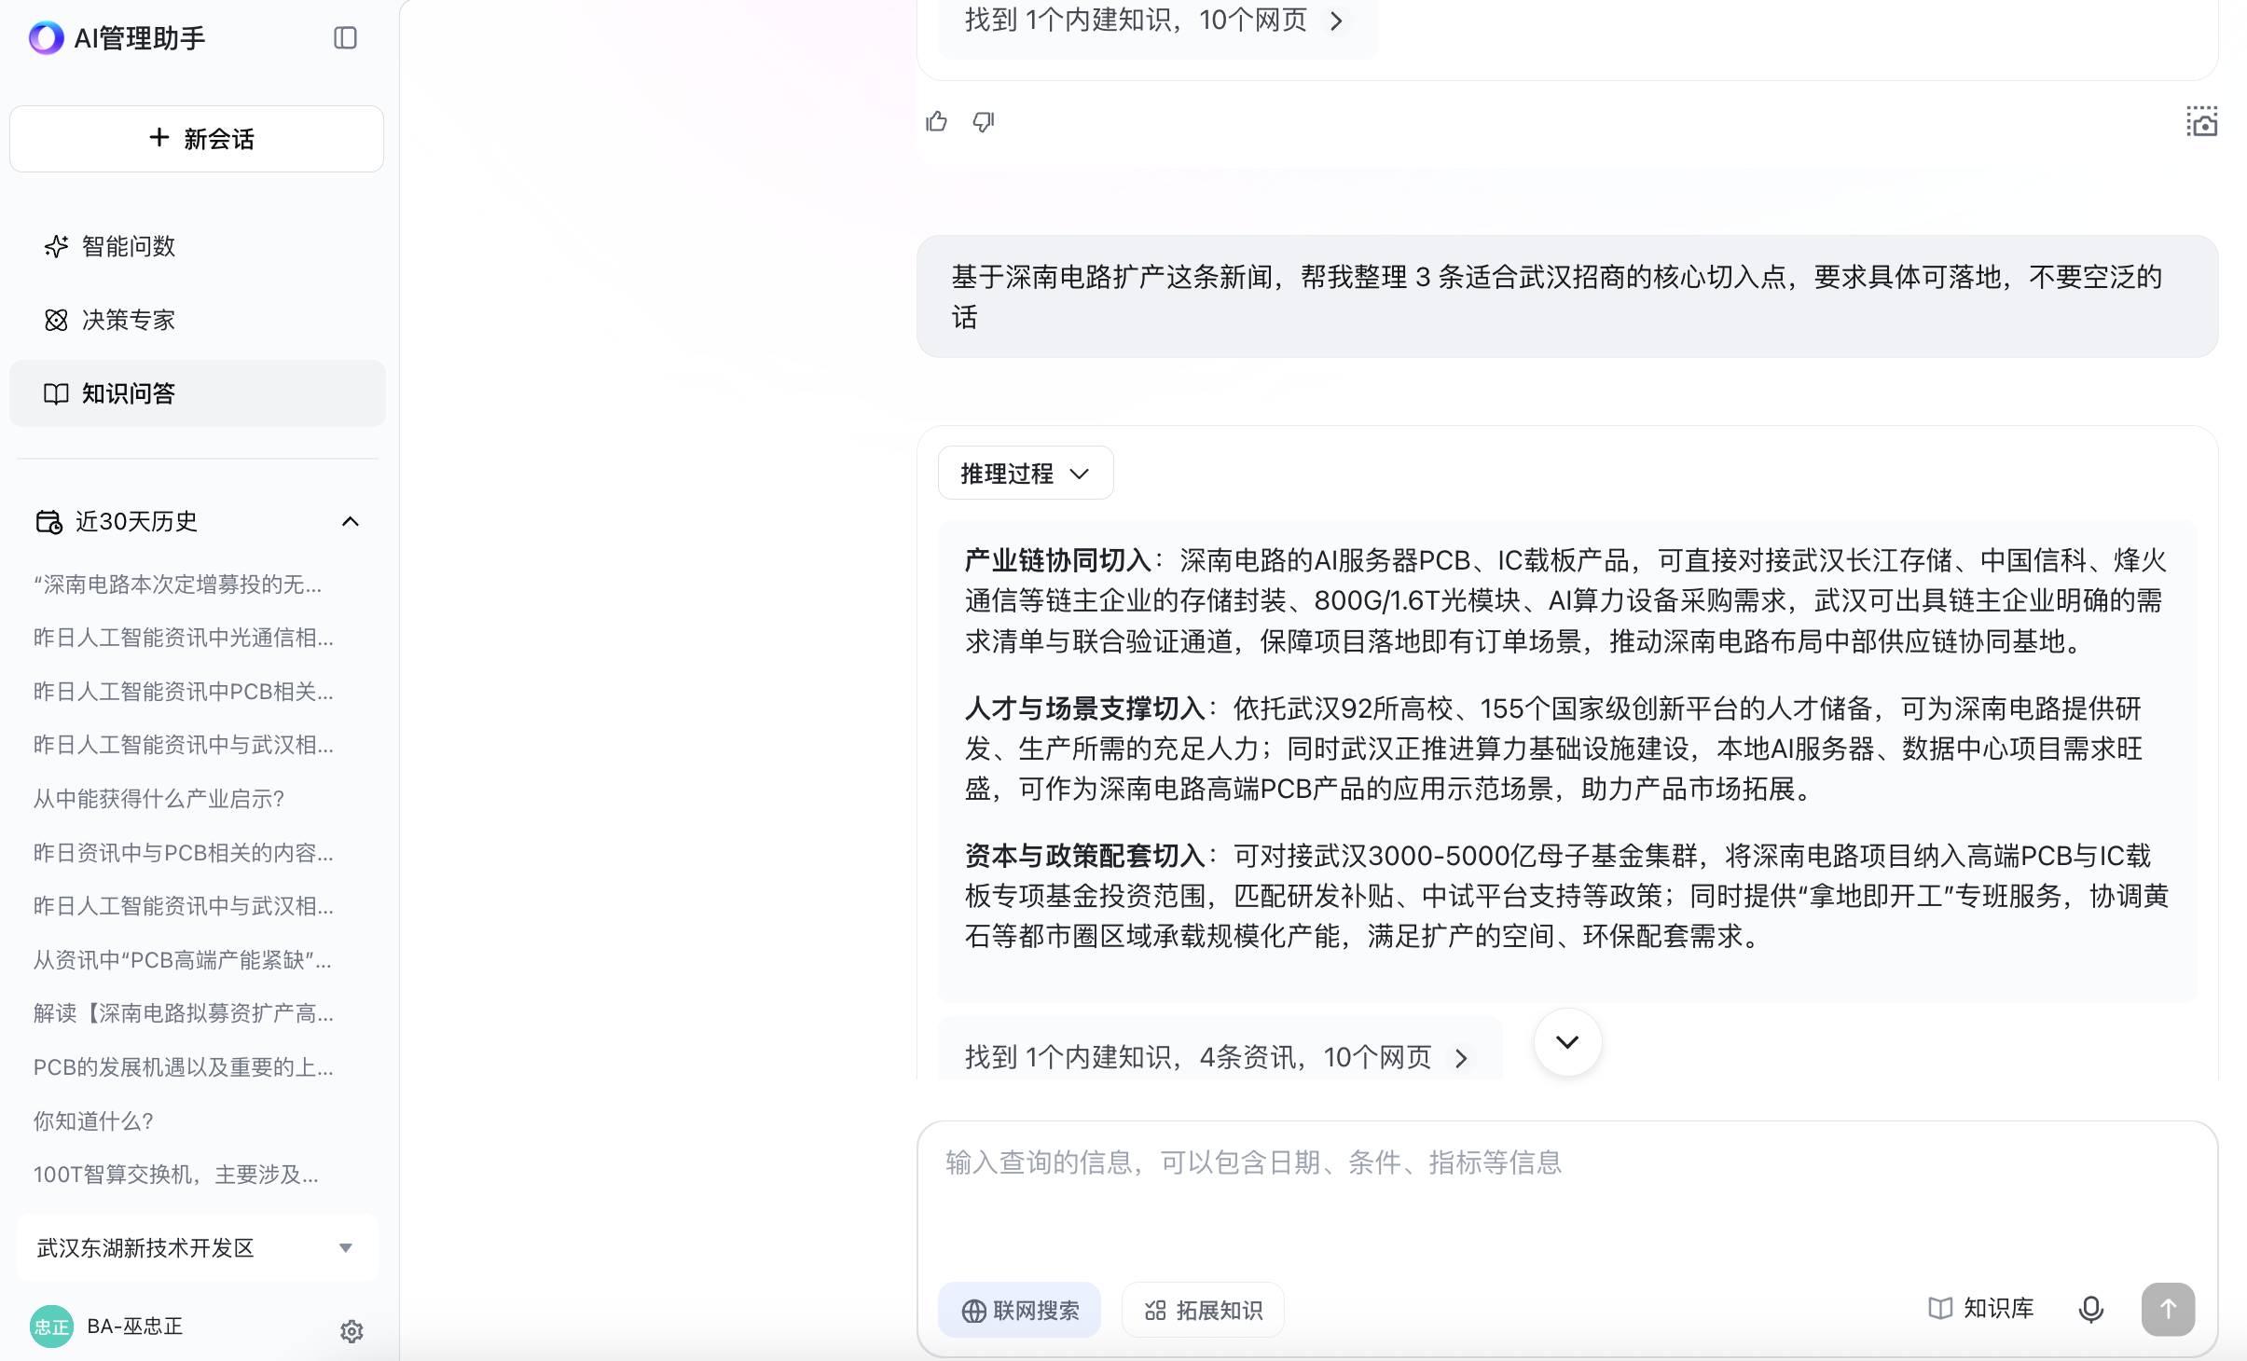
4 | 围绕高端PCB产业链，优先关注哪类企业？ | 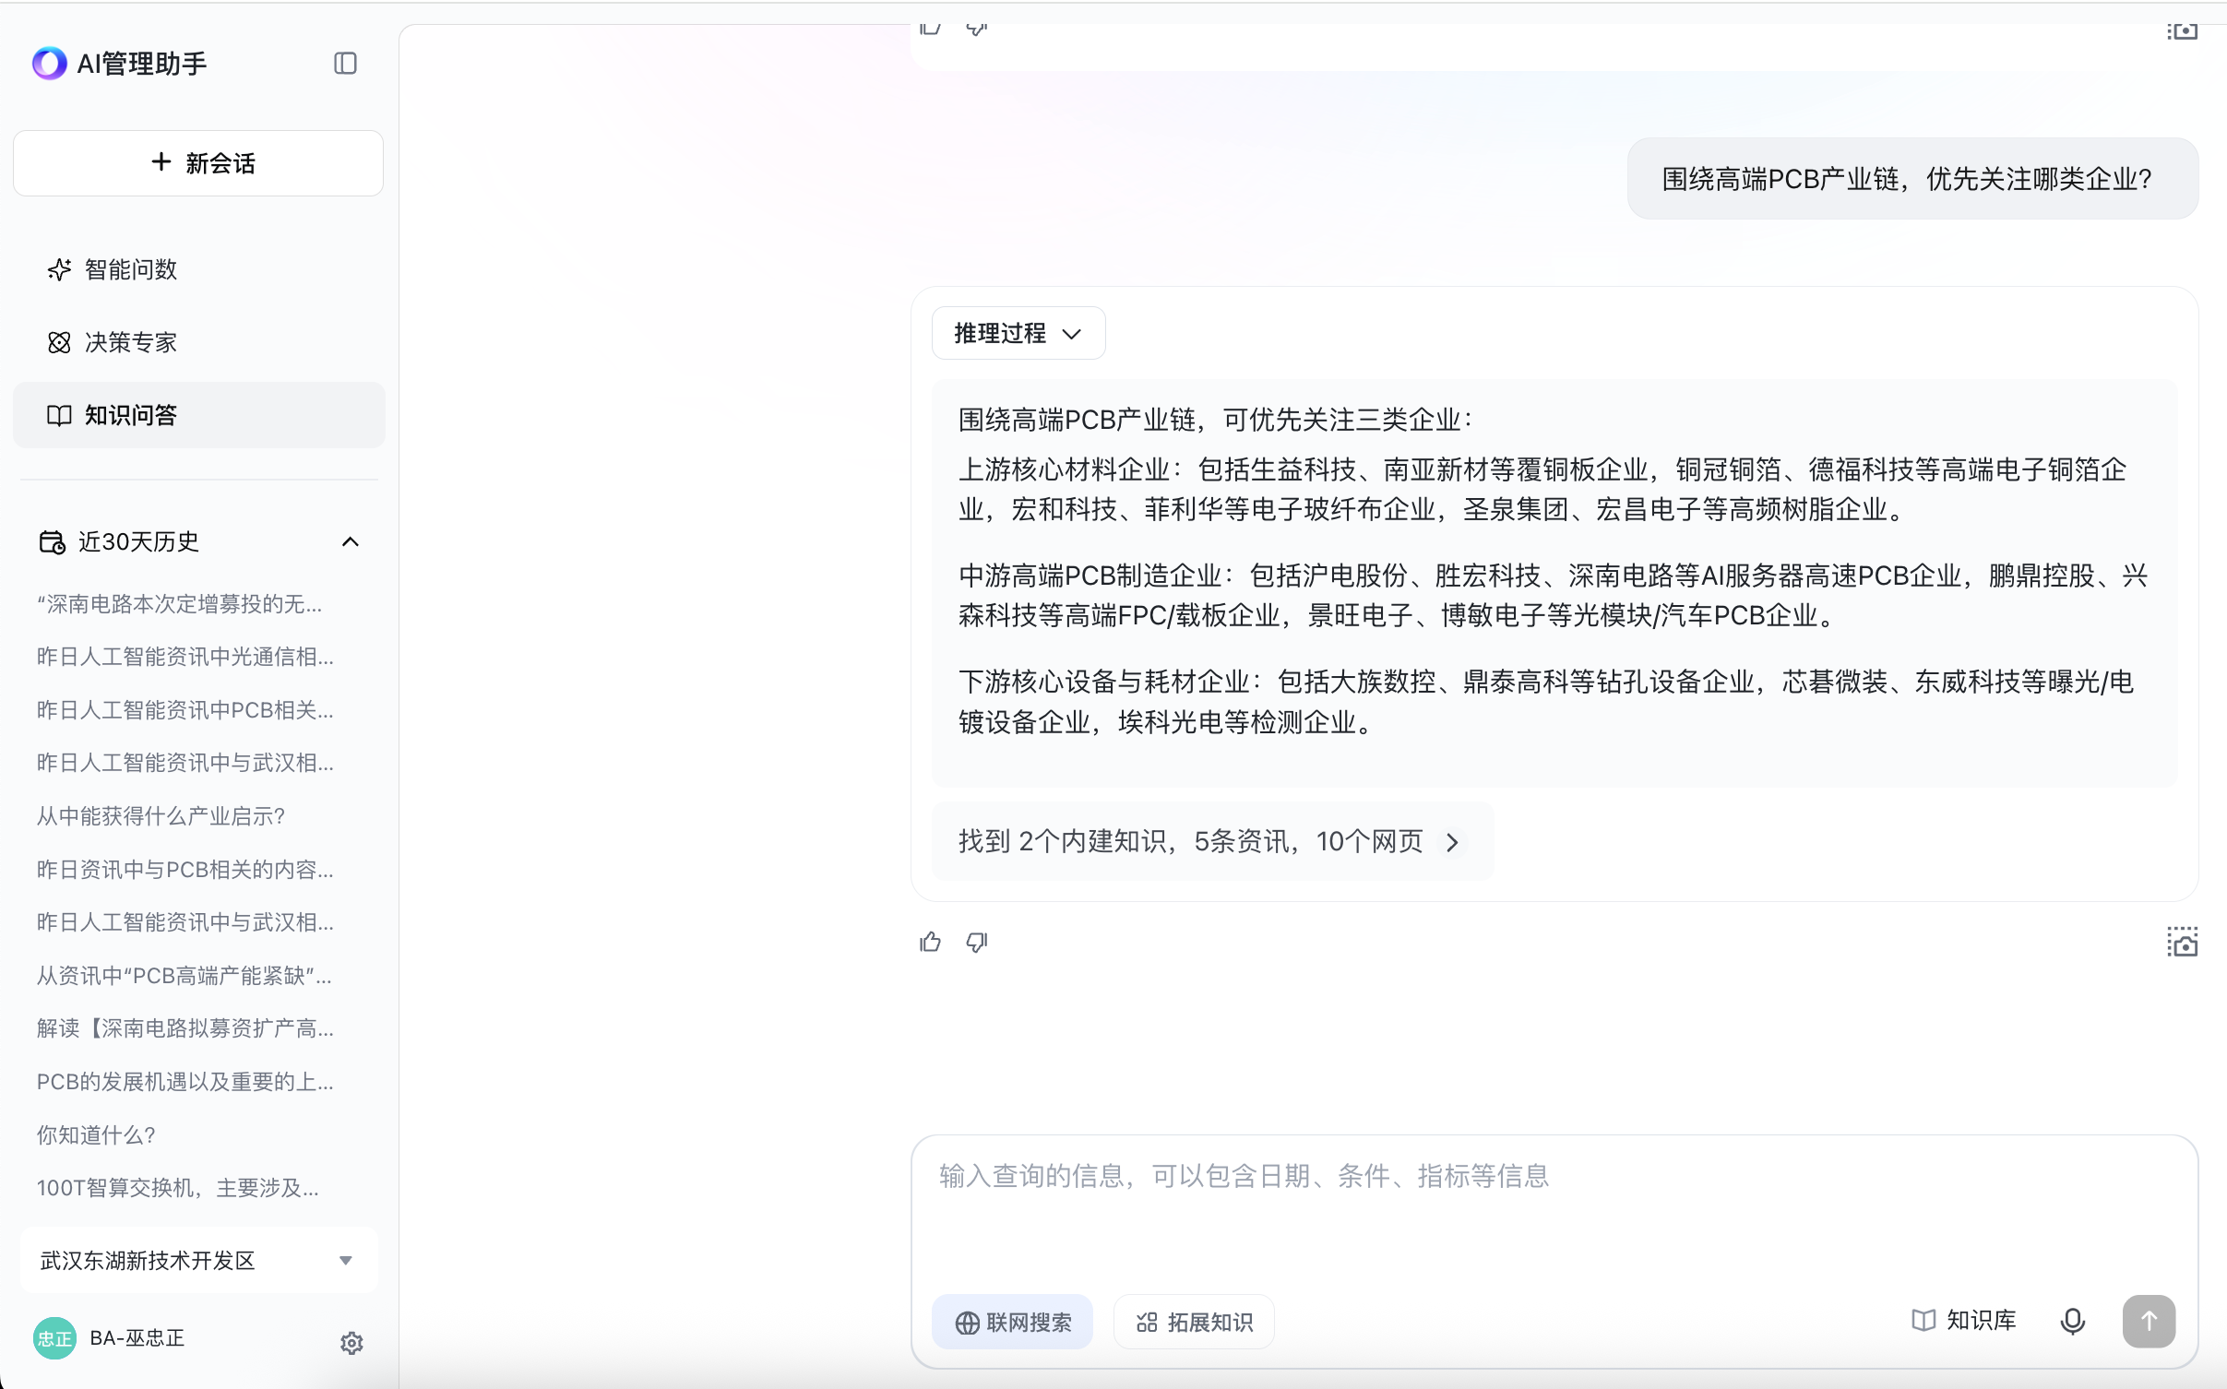
5 | 武汉当地有关于高端PCB产业链的企业有哪些？ | 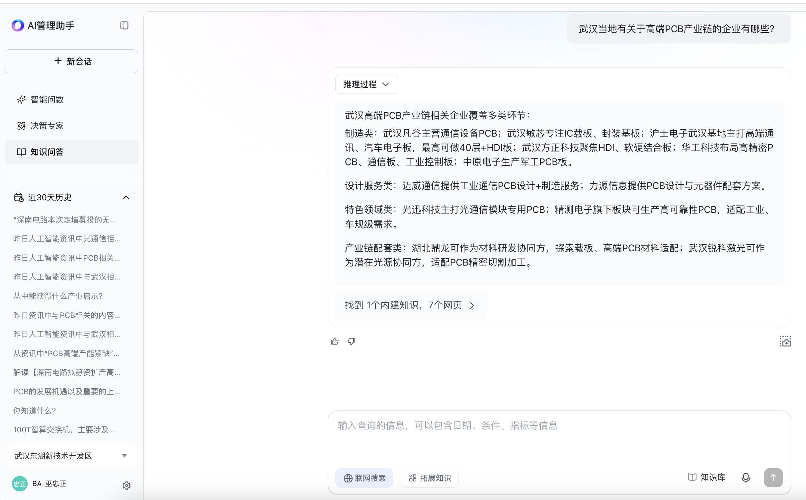
6 | 武汉烽火通信近5年的司法诉讼 | 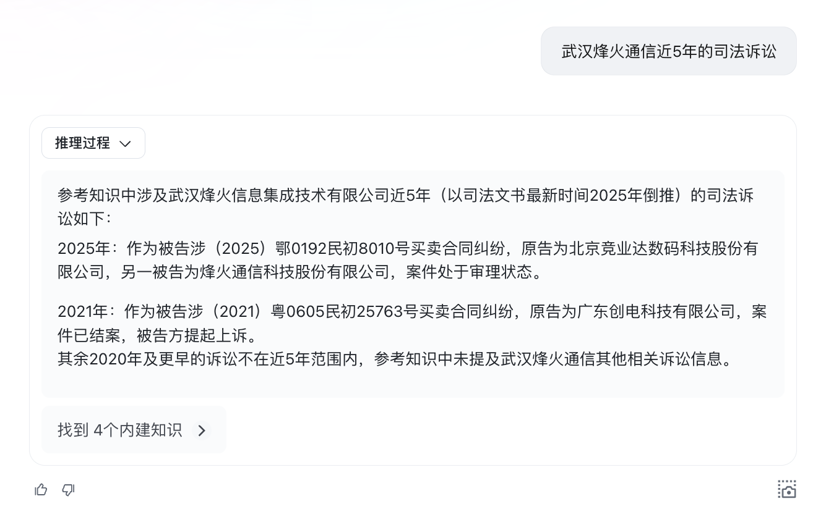

5. Part4：AI问数把"具体产业链分析"问出来
功能目标：平台不仅能推理产业链知识，还可以分析产业链具体企业情况。
预设问题示例
序号 | 问题 | 截图
1 | 武汉市市级节点，PCB产业链分节点标签的节点数，饼图 | 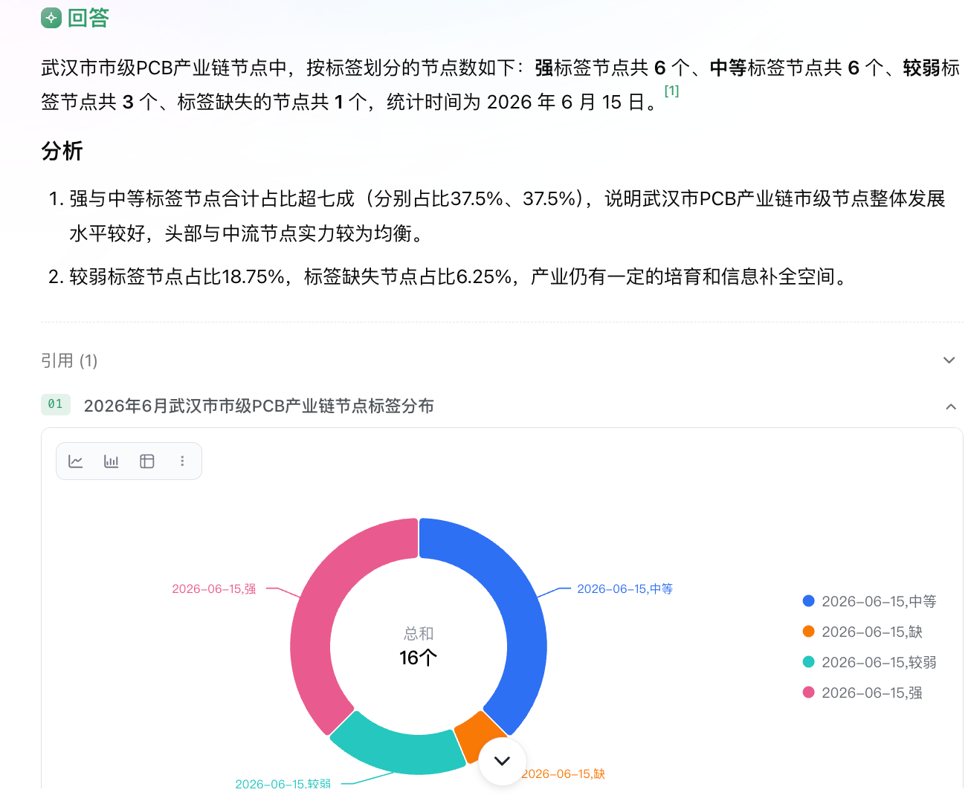
2 | 武汉市的市级节点中，PCB产业链，各节点标签为缺的节点名称的节点数分布 | 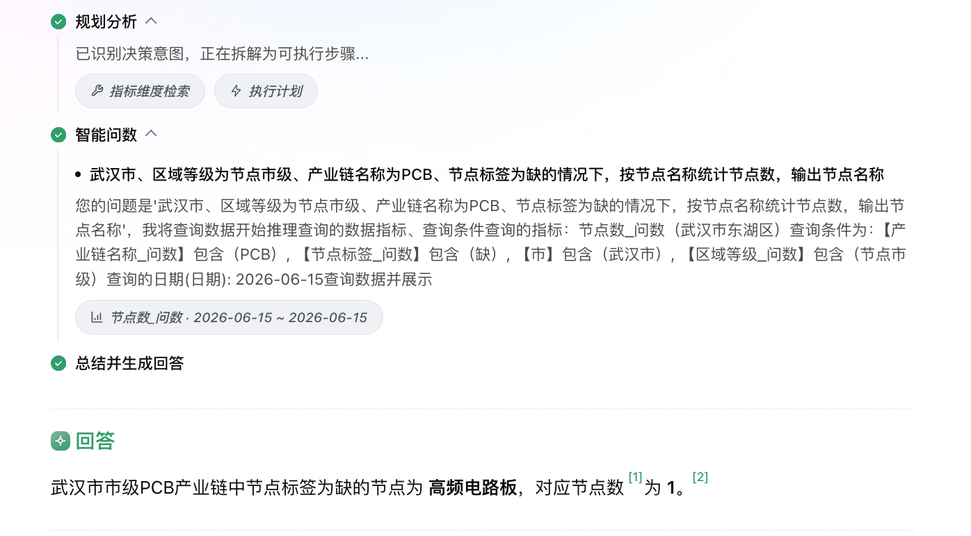
3 | 统计年份2023年，武汉市，PCB产业链公司的营业收入是多少？按企业营收降序 | 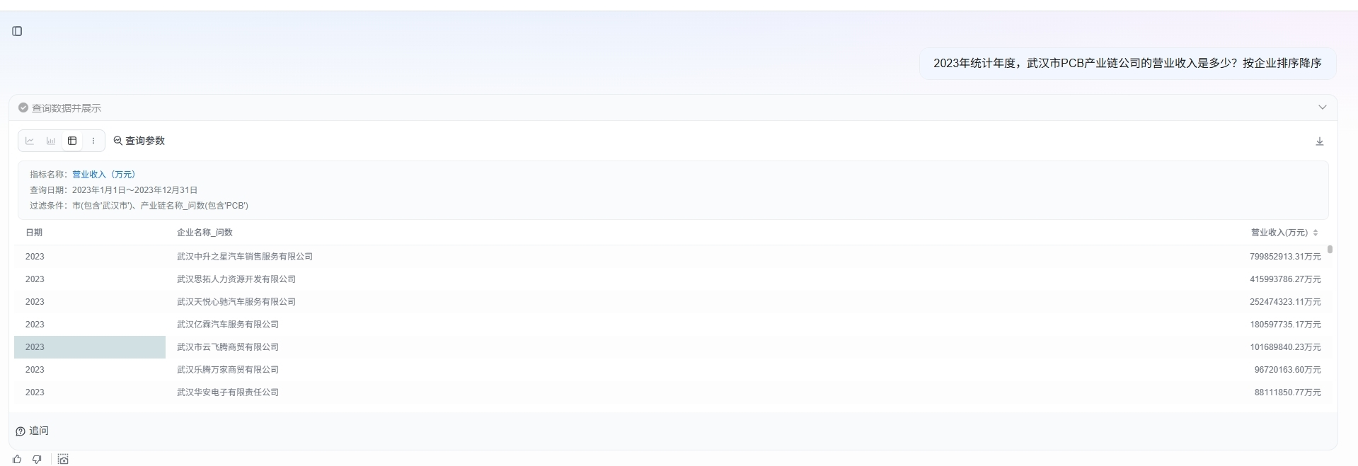
4 | 2023年，江汉区PCB产业链，经营异常风险记录数量是多少 | 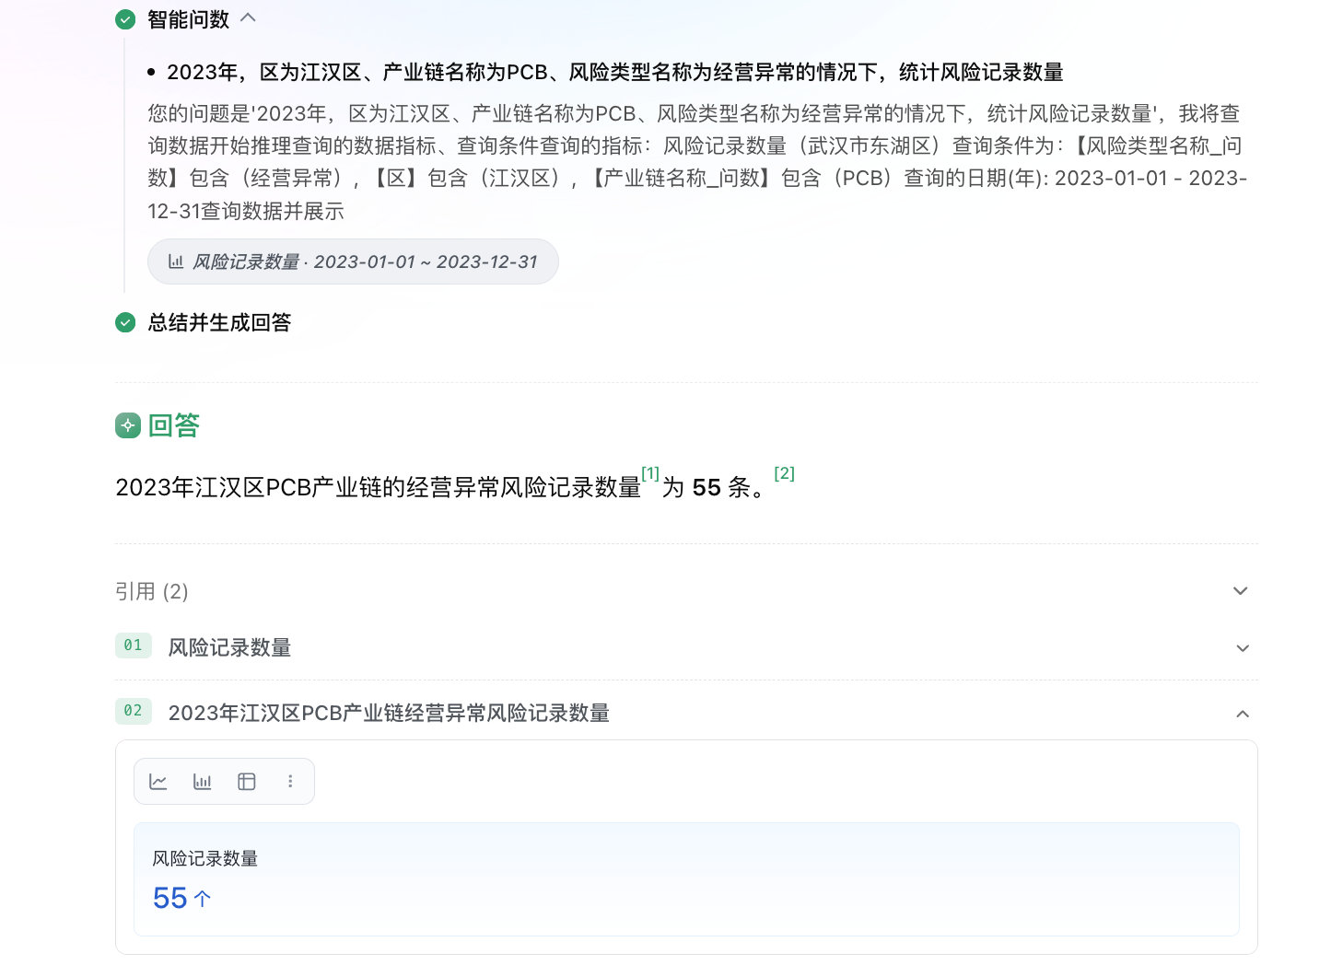

6. Part5：产业链分析报告
重点提示：产业链分析报告是最核心的部分，也是能体现平台差异化价值的部分。
分析结构：
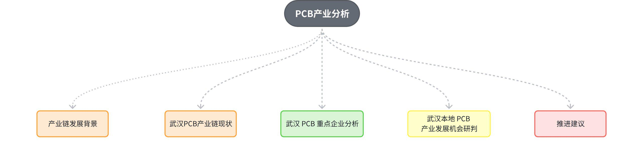
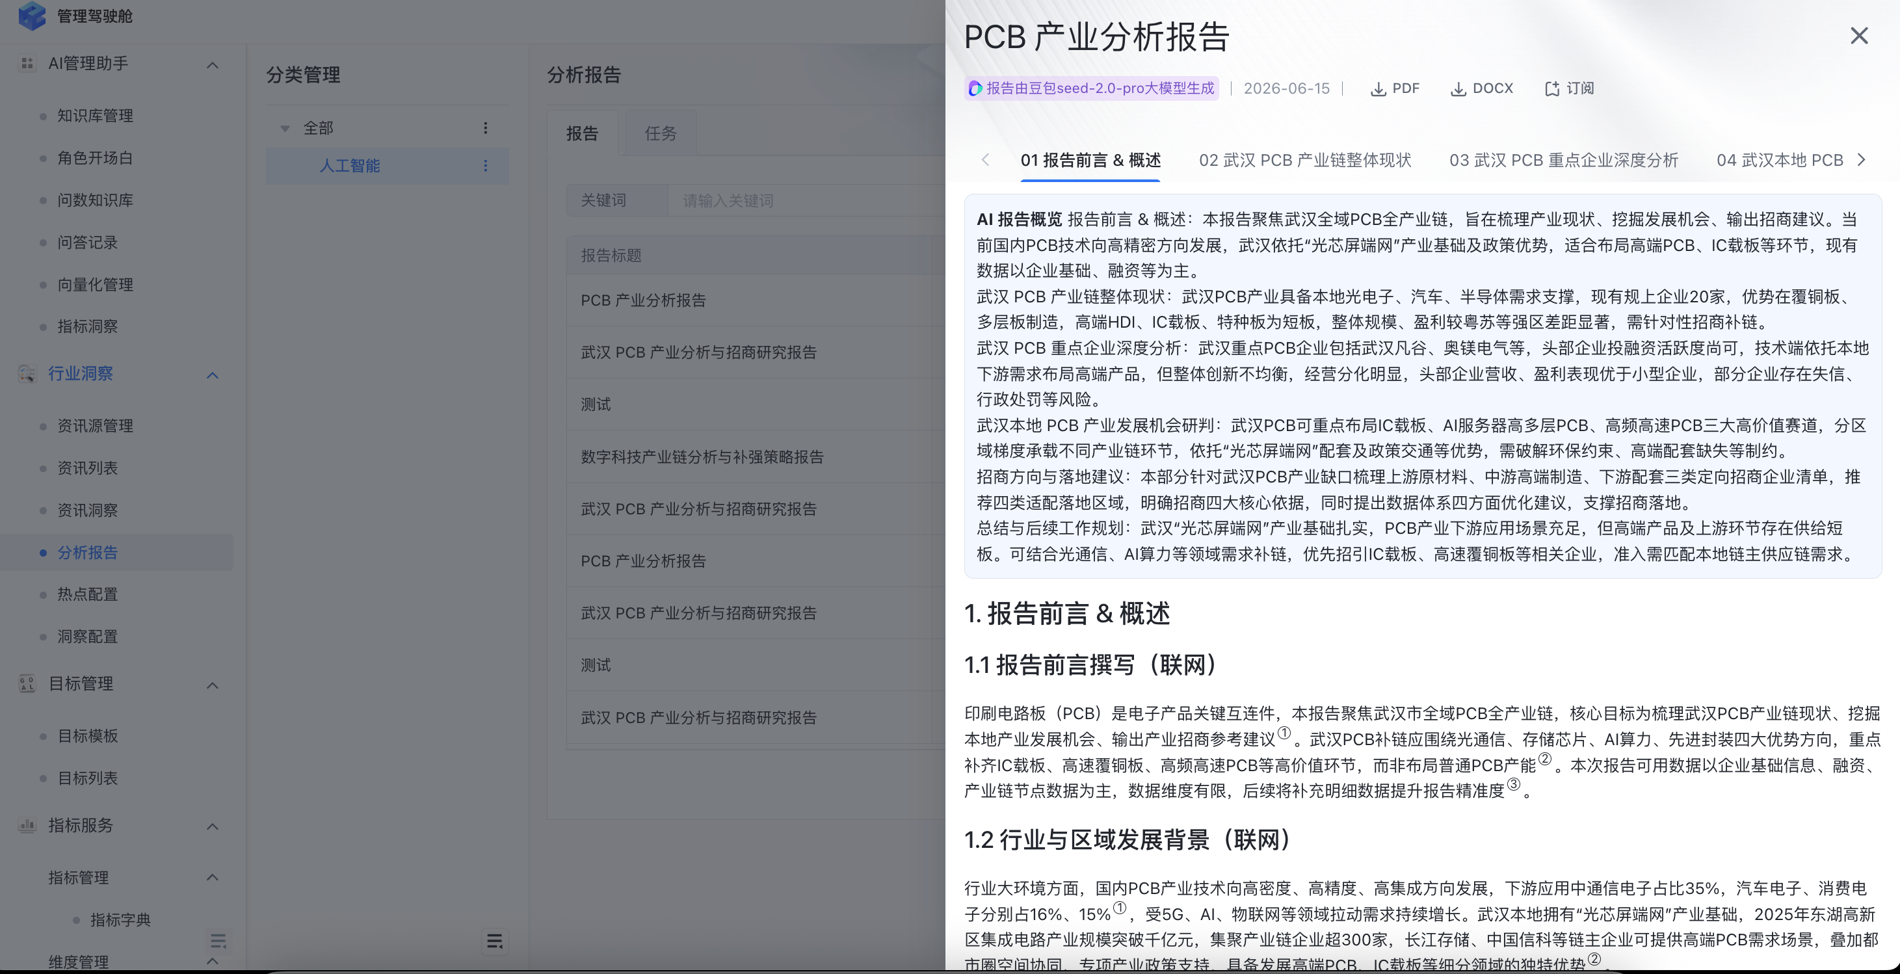

7. Part6：产业链分析看板
功能展示：把企业筛出来、排出来，直接呈现出来。
企业和产业链分析
序号 | 能力说明 | 截图
1 | 企业值得重点关注、当前经营状态如何、是否存在潜在风险、有没有创新能力支撑。
  POC主要根据客户提供的557家和高质量数据求交，关注企业数据和产业链经营状态
  【企业分析】经营现状把握  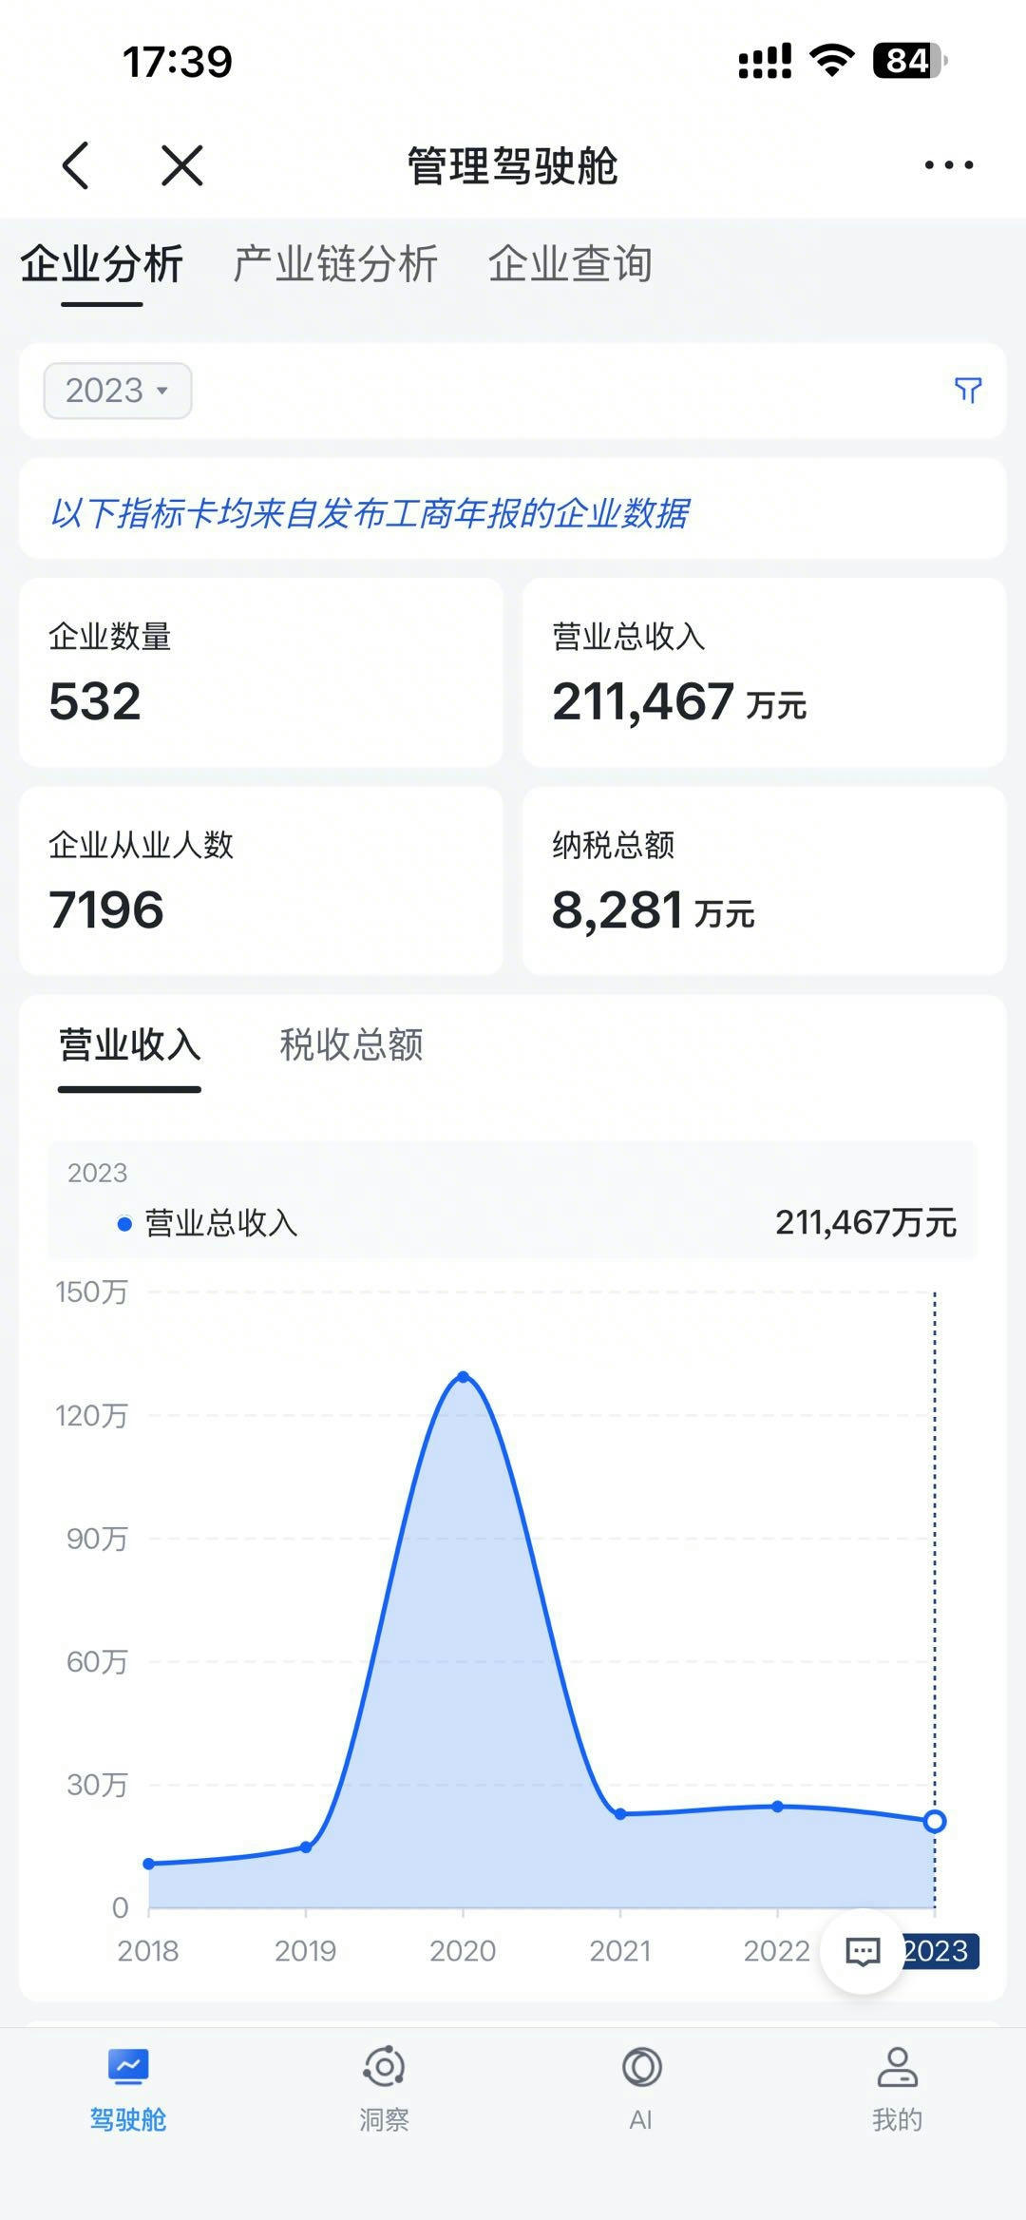 | 【企业分析】经营风险掌握  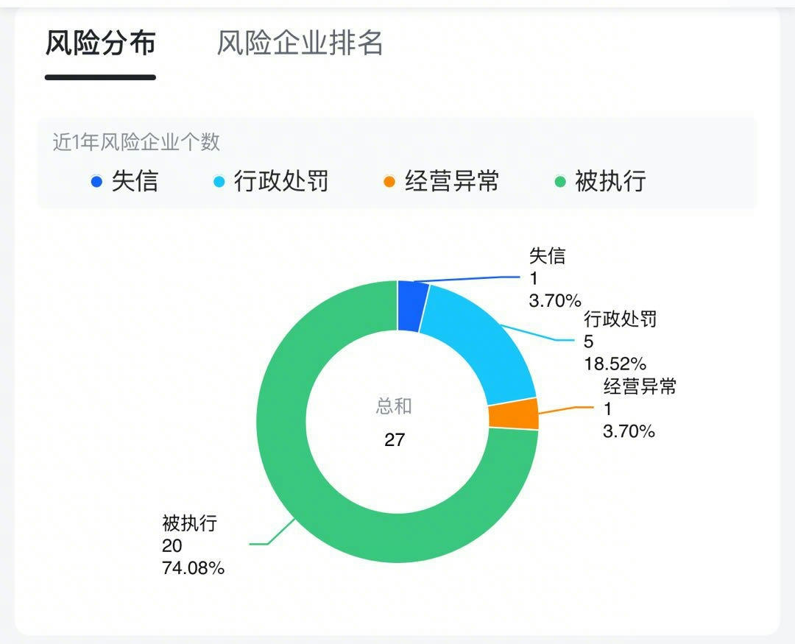  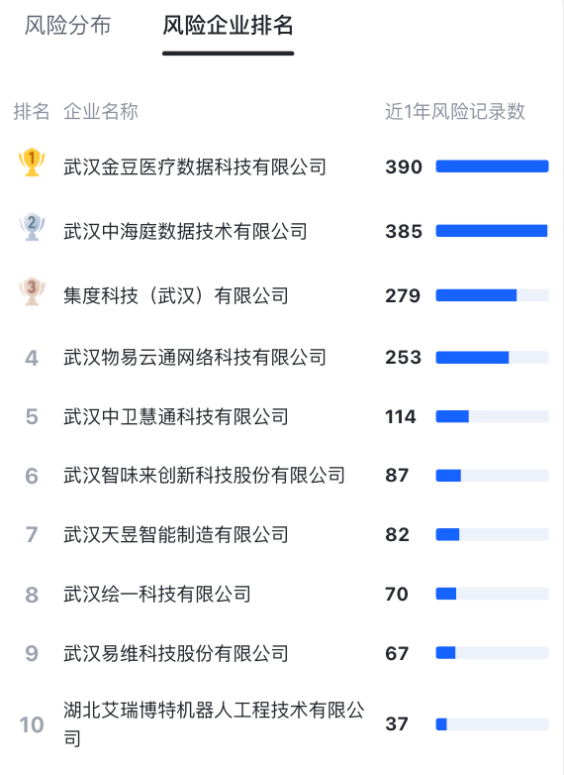 | 【企业分析】知识产权一览  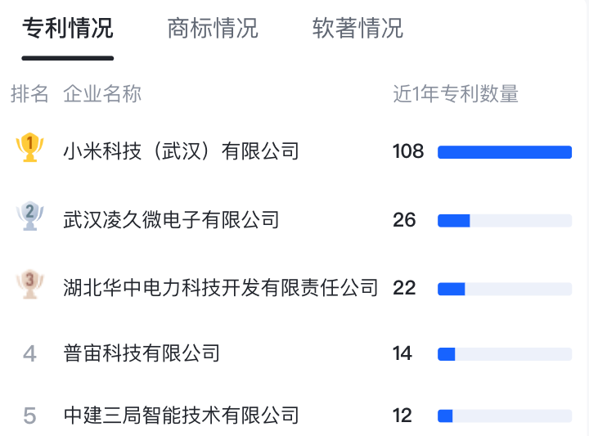  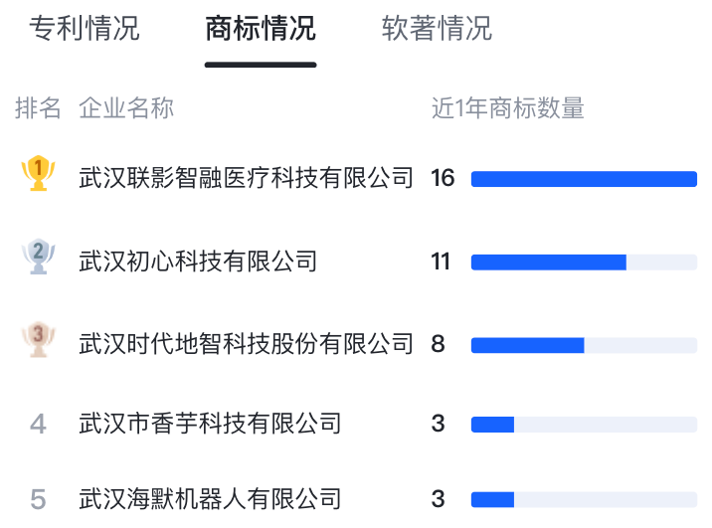  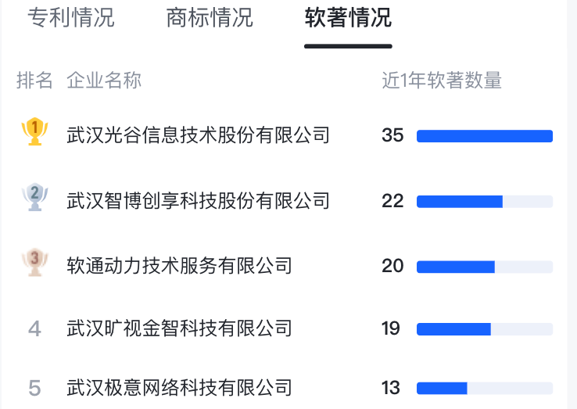
2 | PCB产业链分析展示产业链企业覆盖情况（下钻企业名单），以及产业链节点健康度评估
  POC主要根据客户提供的557家和高质量数据求交，关注产业链企业和节点分布
  【产业链分析】企业分布  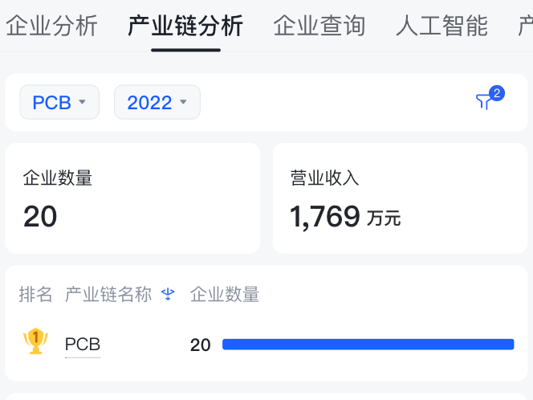  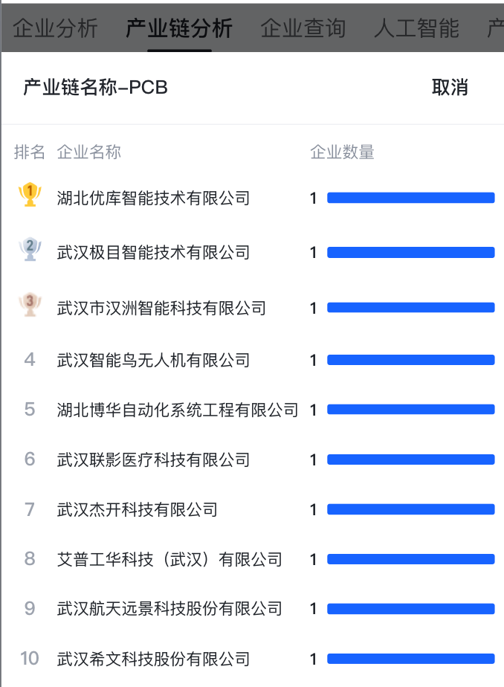 | 【产业链分析】节点分布  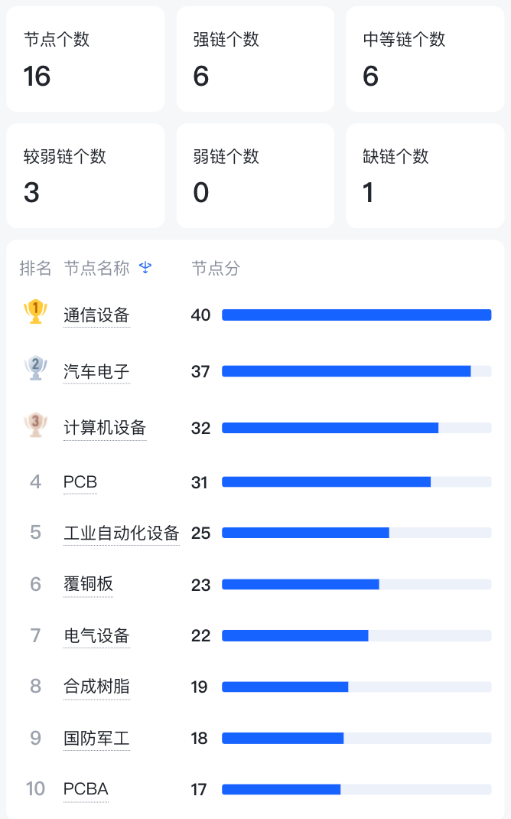
3 | 企业查询帮助使用者快速定位重点风险企业融资和风险情况，让管理工作从“事后响应”前移到“事前识别”
  POC主要根据客户提供的557家和高质量数据求交，关注企业融资和风险查询
  【产业链分析】企业融资查询  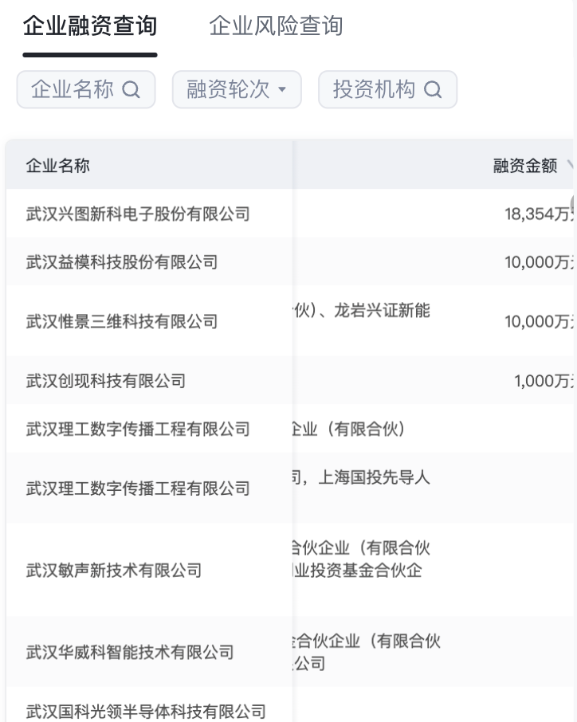 | 【产业链分析】企业风险查询  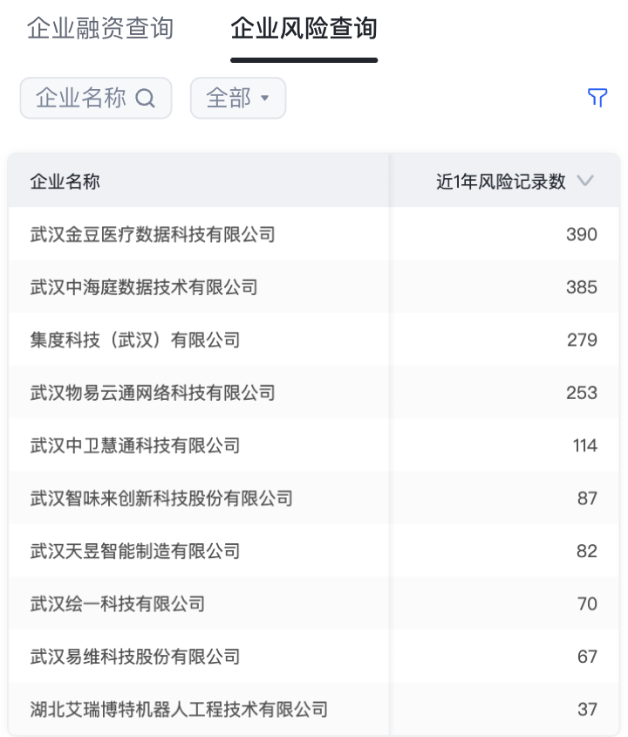

五、与传统企业查询的差异
传统企业查询工具更偏向于解决"查一家企业"的需求，例如工商信息、股权关系、司法信息等。在投促工作中，这往往只是起点，而不是终点。

核心差异
维度 | 传统企业查询工具 | 本平台
视角 | 单企业信息查询 | 产业链视角分析
信息层次 | 静态工商/司法/股权 | 动态趋势+热点+产业链+企业联动
输出结果 | 企业信息展示 | 本地适配研判+招商优先级
终点 | 查到企业 | 形成产业链机会和汇报材料

一句话差异：传统工具回答"这家公司是谁"，我们回答"这家公司为什么值得招、该怎么招"。

六、结语
对投促局来说，真正有价值的，不是知道更多，而是更快知道：
- 哪些值得关注
- 哪些和本地有关
- 哪些可以转成项目
本产品的核心价值，就在于把分散的资讯、热点、企业和产业链数据，整合成一套围绕投促场景运转的工作闭环。
我们不是把企业信息搬进来，而是把一条AI行业资讯，真正转化成一批可落地的招商机会。

附录
- 行业资讯
- 热点榜单
- 知识问答
- AI问数
- 产业链看板
- 产业链分析报告
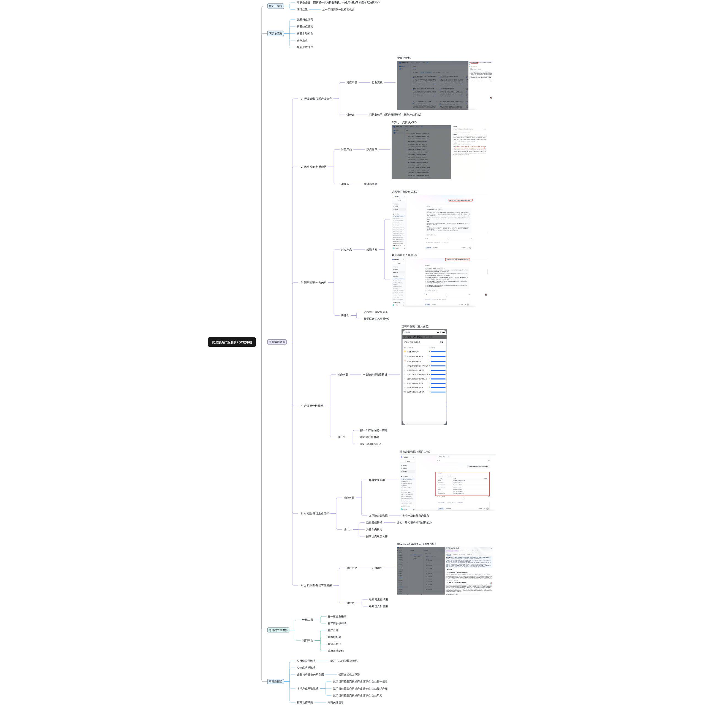

|（注：部分内容由豆包工作 AI 生成）

